**TECNOLÓGICO NACIONAL DE MÉXICO**

**INSTITUTO TECNOLÓGICO DE TIJUANA**

**DEPARTAMENTO DE SISTEMAS Y COMPUTACIÓN**

**ENERO - JUNIO 2020**

**INGENIERÍA EN TECNOLOGÍAS DE LA INFORMACIÓN Y COMUNICACIONES**

**DATOS MASIVOS**

**BDD-1704IF9A**

**“Pipeline y Matriz De Confusión”**

**INTEGRANTES:**

García Bautista Ana Laura No. Control: 15210793

**PROFESOR:**

Romero Hernández José Christian

Index

**Definición De Pipeline** 3

**En Arquitectura de Computadoras** 3

**En informática y programación** 3

**Matriz de confusión** 4

# **Definición De Pipeline**

Pipeline es un término inglés que puede traducirse como “tubería”. Aunque no forma parte del diccionario de la Real Academia Española (RAE), el concepto se utiliza en nuestra lengua para hacer referencia a una arquitectura de la informática.

# **En Arquitectura de Computadoras**

El pipeline es una técnica para implementar simultaneidad a nivel de instrucciones dentro de un solo procesador. Pipelining intenta mantener ocupada a cada parte del procesador, dividiendo las instrucciones entrantes en una serie de pasos secuenciales, que se realizan por diferentes unidades del procesador que trabajan de forma simultánea. Aumenta el rendimiento de la CPU a una velocidad de reloj determinada, aunque puede aumentar la latencia debido a la sobrecarga adicional del proceso de pipeline en sí.

# **En informática y programación**

La arquitectura en pipeline (basada en filtros) consiste en ir transformando un flujo de datos en un proceso comprendido por varias fases secuenciales, siendo la entrada de cada una la salida de la anterior. Esta arquitectura es muy común en el desarrollo de programas para el intérprete de comandos, ya que se pueden conectar comandos fácilmente con tuberías (pipe).

También es una arquitectura muy natural en el paradigma de programación funcional, ya que equivale a la composición de funciones matemáticas.

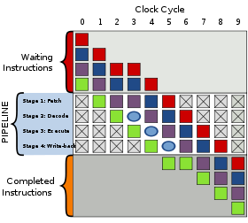

# **Matriz de confusión**

En el campo de la inteligencia artificial una matriz de confusión es una herramienta que permite la visualización del desempeño de un algoritmo que se emplea en aprendizaje supervisado. Cada columna de la matriz representa el número de predicciones de cada clase, mientras que cada fila representa a las instancias en la clase real. Uno de los beneficios de las matrices de confusión es que facilitan ver si el sistema está confundiendo dos clases.

Si en los datos de entrada el número de muestras de clases diferentes cambia mucho la tasa de error del clasificador no es representativa de lo bien que realiza la tarea el clasificador. Si por ejemplo hay 990 muestras de la clase 1 y sólo 10 de la clase 2, el clasificador puede tener fácilmente un sesgo hacia la clase

1. Si el clasificador clasifica todas las muestras como clase 1 su precisión será del 99%. Esto no significa que sea un buen clasificador, pues tuvo un 100% de error en la clasificación de las muestras de la clase 2.

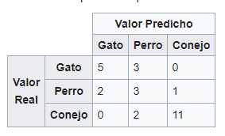En el matriz ejemplo que aparece a continuación, de 8 gatos reales, el sistema predijo que tres eran perros y de seis perros predijo que uno era un conejo y dos eran gatos. A partir de la matriz se puede ver que el sistema tiene problemas distinguiendo entre gatos y perros, pero que puede distinguir razonablemente bien entre conejos y otros animales.

Referencias

<https://es.wikipedia.org/wiki/Arquitectura_en_pipeline_(inform%C3%A1tica)>

<https://es.wikipedia.org/wiki/Matriz_de_confusi%C3%B3n>